**Тема**: Налаштування DHCP server`а в Debian/Ubuntu/Linux Mint

**Виконав**: 05 09

1. Для початку встановіть DHCP-сервер на Debian/Ubuntu/Linux Mint



1. Якщо у вас є багато мережних карток на сервері Ubuntu (Debian або Linux Mint), то ви повинні вибрати мережну картку, на яку ми прив'яжемо наш DHCP

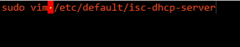

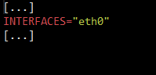

1. Налаштування сервера DHCP з pool-ом адрес, маскою підмережі, шлюзом тощо для клієнта DHCP.



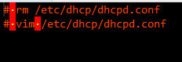

Додаємо до конфіг наступні рядки:

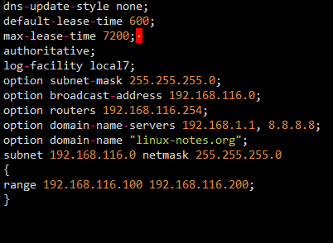

1. Перезапуск DHCP-сервера на Debian/Ubuntu/Linux Mint



Налаштування DHCP-клієнта для отримання IP від сервера DHCP

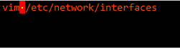

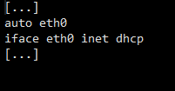

Після цього потрібно ребутнути щоб оновилися інтерфейси:

